**آزمایش 4**

فاطمه راق 40013045

حامد فلاحی 9931043

***خلاصه***

بطور کلی، فرآیند هایی که همزمان در سیستم عامل اجرا می شوند، میتوانند مستقل یا همکار باشند. یک فرآیند مستقل تحت تاثیر فرآیند هاي در حال اجرا در سیستم نیست و بر آنها تاثیري نمی گذارد. فرآیند مستقل با هیچ فرآیند دیگري داده به اشتراک نمی گذارد. در مقابل فرآیند همکار با فرآیند هاي دیگر در حال اجرا در سیستم داده به اشتراک می گذارد و میتواند از آنها تاثیر بگیرد و یا تاثیر بگذارد.

حال ما برای ارتباط فرایند ها با یکدیگر، 3 حالت داریم که بر اساس آنها، ارتباطات بین فرایند هارا پیش می بریم:

Shared memory

Message passing

Pipeline

حال در 3 بخش آورده شده در دستورکار، باتوجه به نیازهرکدام که گفته شده، از آن استفاده میکنیم.

**HW1)**

در بخش 1، از ما خواسته شده که محیطی آماده کنیم که دو فرآیند در آن وجود داشته باشند و از روش حافظه مشترک براي ارتباط استفاده کنند. حال برای اینکه از روش حافظه مشترک برای دو فرایند استفاده کنیم ابتدا نیازمندیم که 2 برنامه c ایجاد کنیم که یکی بنویسد و دیگری بخواند. همچنین برای آنهای باید از کتابخانه های حالت حافظه مشترک استفاده کرد و همانطور که در عکس ها میبینیم در کد آمده است.سپس در کد اول با استفاده از متد ftok() یک کلید ایجاد کنیم و از آن برای ارتباطات استفاده کنیم. سپس کلید تولید شده را طبق گفته دستور کار به shmget() میدهیم. همینطور از shmat() نیز استفاده میکنیم . سپس در انتهای کد، رشته را خوانده و در متغیر کپی میکنیم. در کد دوم نیز همانند کد اول استو مقدار نهایی را خوانده و برای ما چاپ میکند.  
عکس نتایج و کد نیز در پایین فرستاده شده است:

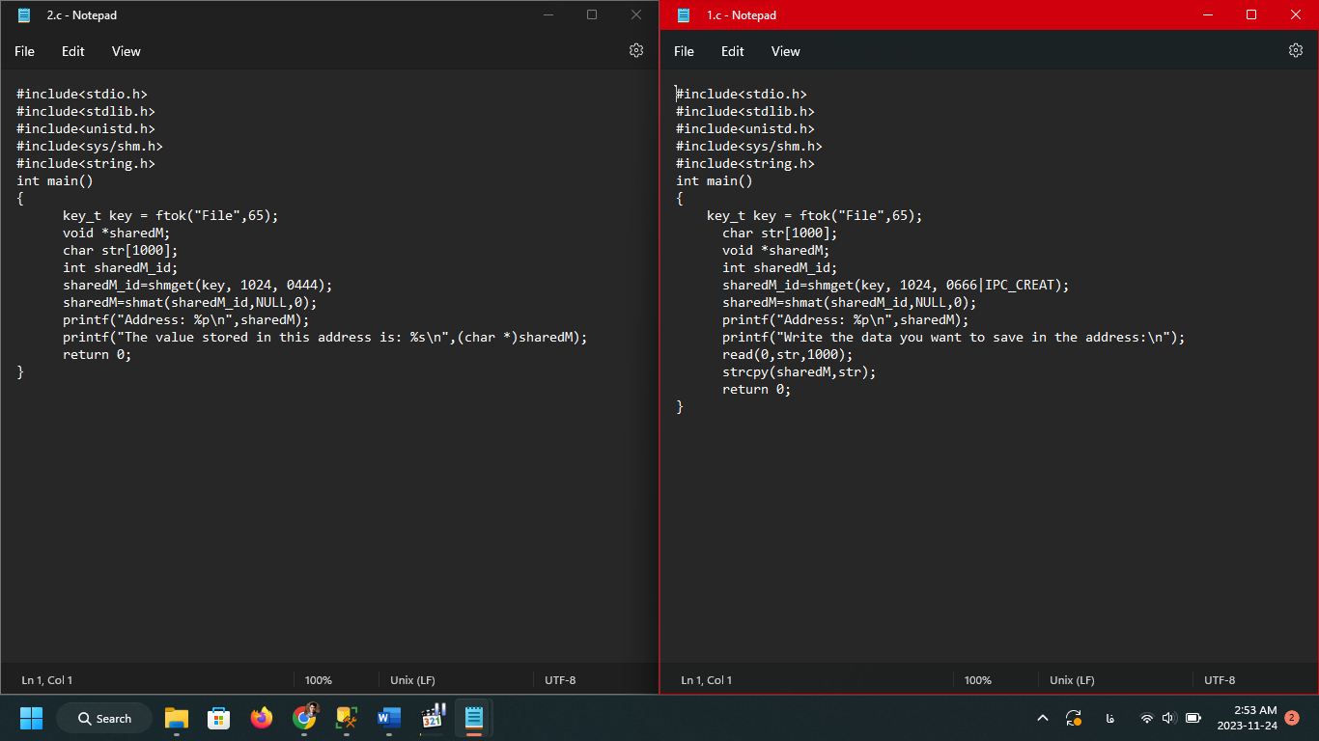

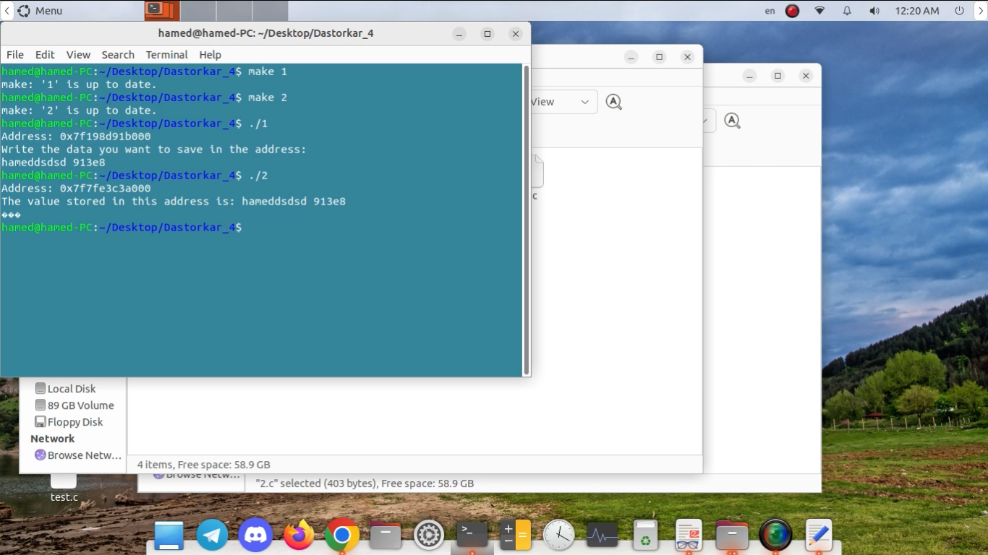

**HW2)**

بخش 2 از ما خواستار است که یک برنامه کاربردي گفتگو را به وسیله ي زبان C پیاده سازي کنیم. این برنامه دو بخش دارد: سرور و کاربر. سرور اطلاعات کاربران را نگه داري می کند و وقتی پیامی توسط یک کاربر فرستاده می شود با توجه به گروه مورد نظر این پیام را بین کاربران پخش میکند. راه ارتباط کابران با یکدیگر، وارد شدن به یک گروه چت است. برای ایجاد این برنامه ما نیاز به ساخت دو برنامه c هستیم که یکی سرور و دیگری کلاینت باشد. سپس کد سرور را باید باتوجه به متد ها و ویژگی های و نحوه اجرا و روند کد که در دستور کار گفته شده است، بسازیم و آن را آپدیت کنیم. به همین دلیل پس از استفاده از نمونه کد سرور داده شده در دستور کار ما طبق عکس داده شده نیاز داریم به متغیرهای مختلف برای ساختن اکانت های مختلف با آی دی های متفاوت و همچنین گروه های مختلف که هر گروه شامل چندین اکانت شود. پس از این کار باید متد اصلی برنامه را که روند اجرای برنامه را تعیین میکند، طبق متغیر ها آپدیت کرده و در اخر یک ریسمان برای انجام کار اضافه کنیم. همچنین کد کلاینت تقریبا با سرور یکی است و متد های تعریف شده سرور را ندارد. همچنین در آخر چون که کلاینت هم میخواند و هم مینویسد، باید دو ریسمان برای آن درنظر بگیریم تا مشکل برطرف شود. سپس هردو کد را طبق عکس های ارسالی در پایین صفحه کامپایل و اجرا میکنیم:

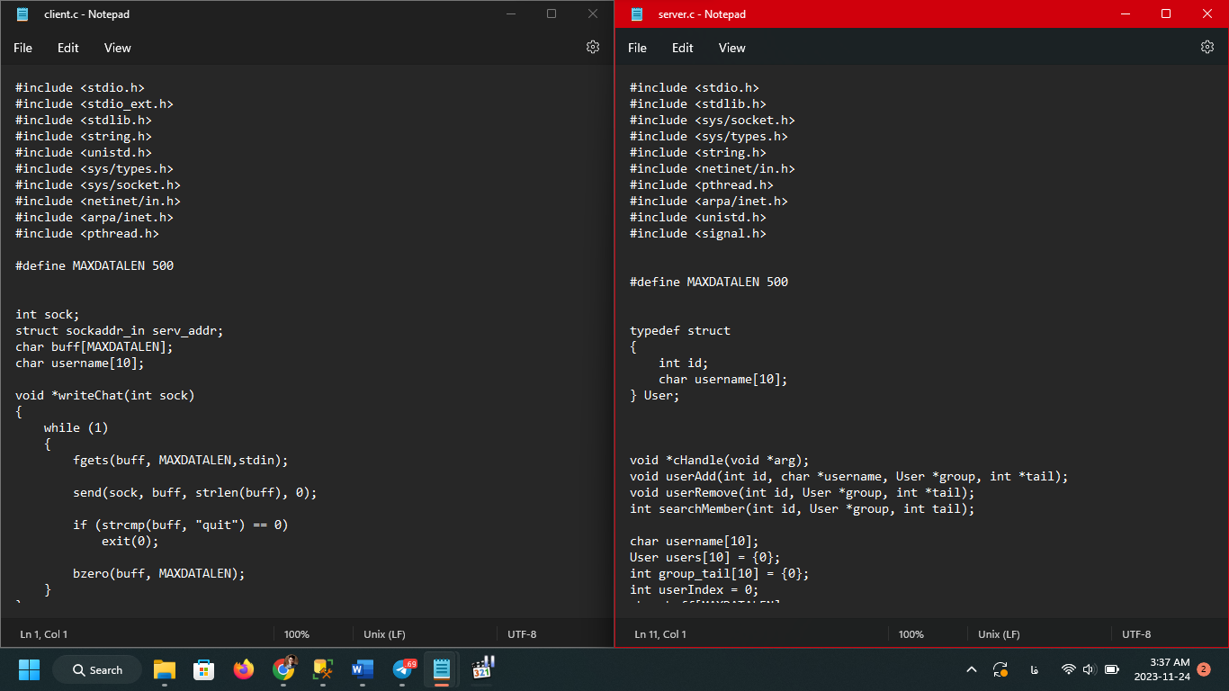

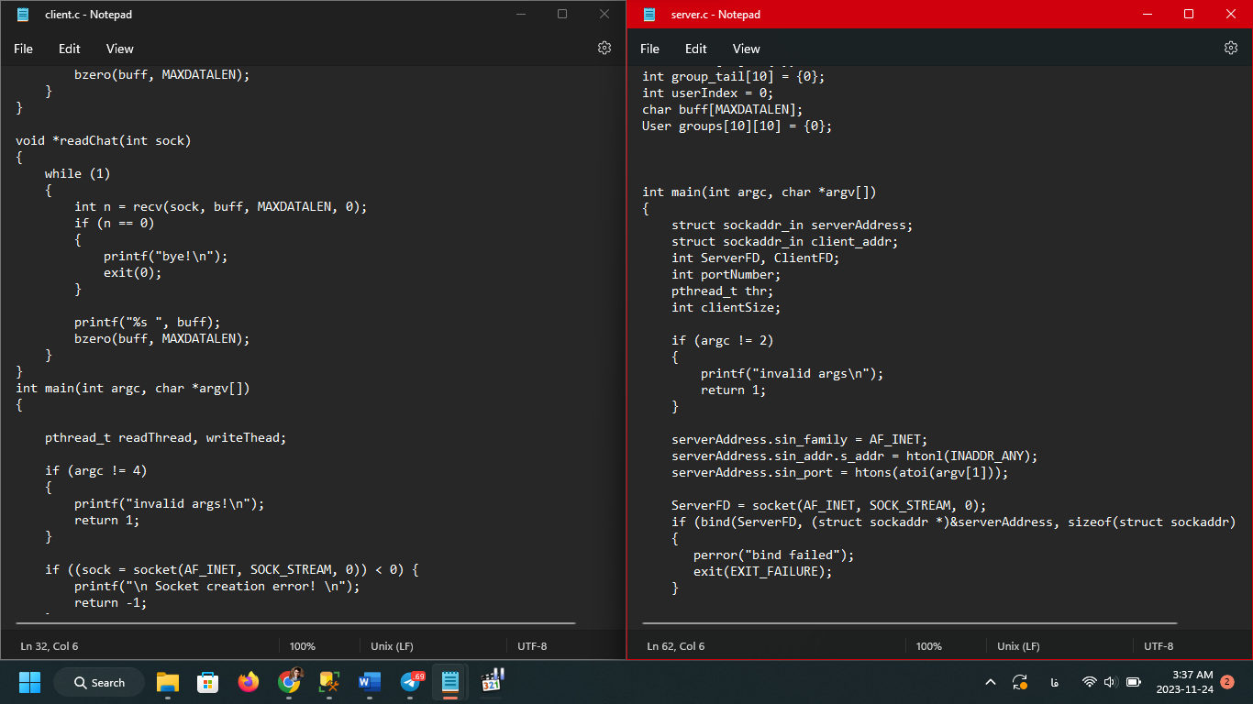

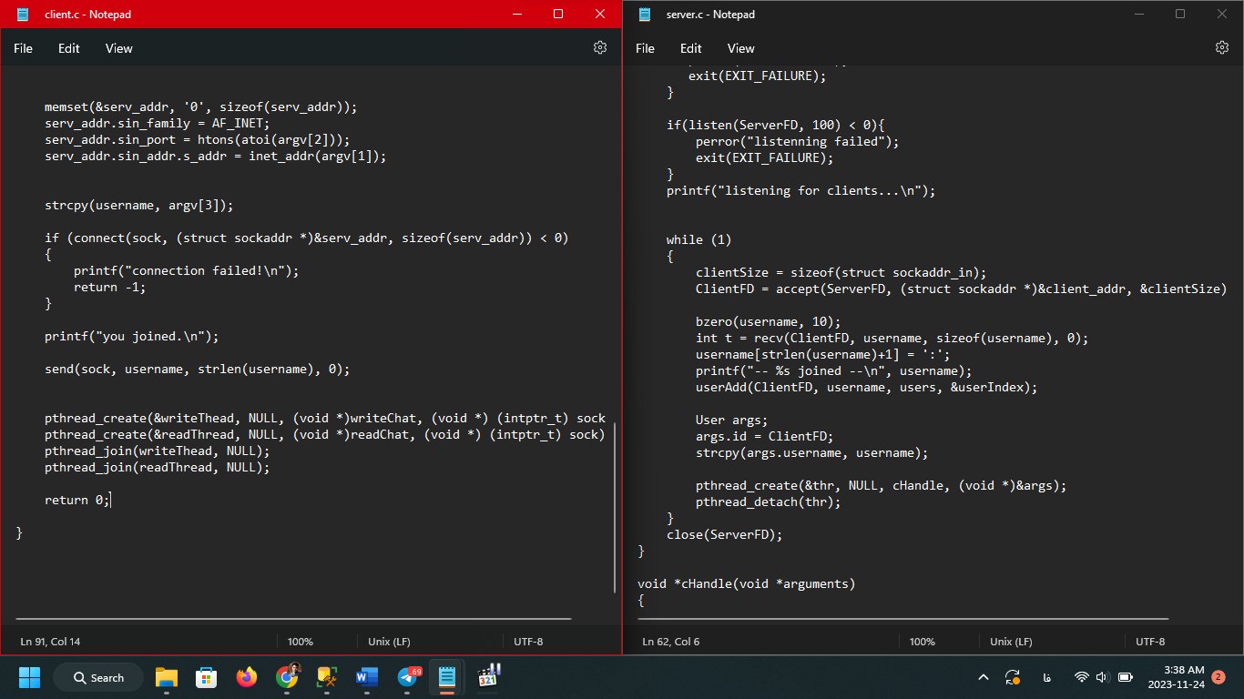

(لطفا ادامه کد سرور را درصورت خواستن از بخش کد ها مشاهده کنید)

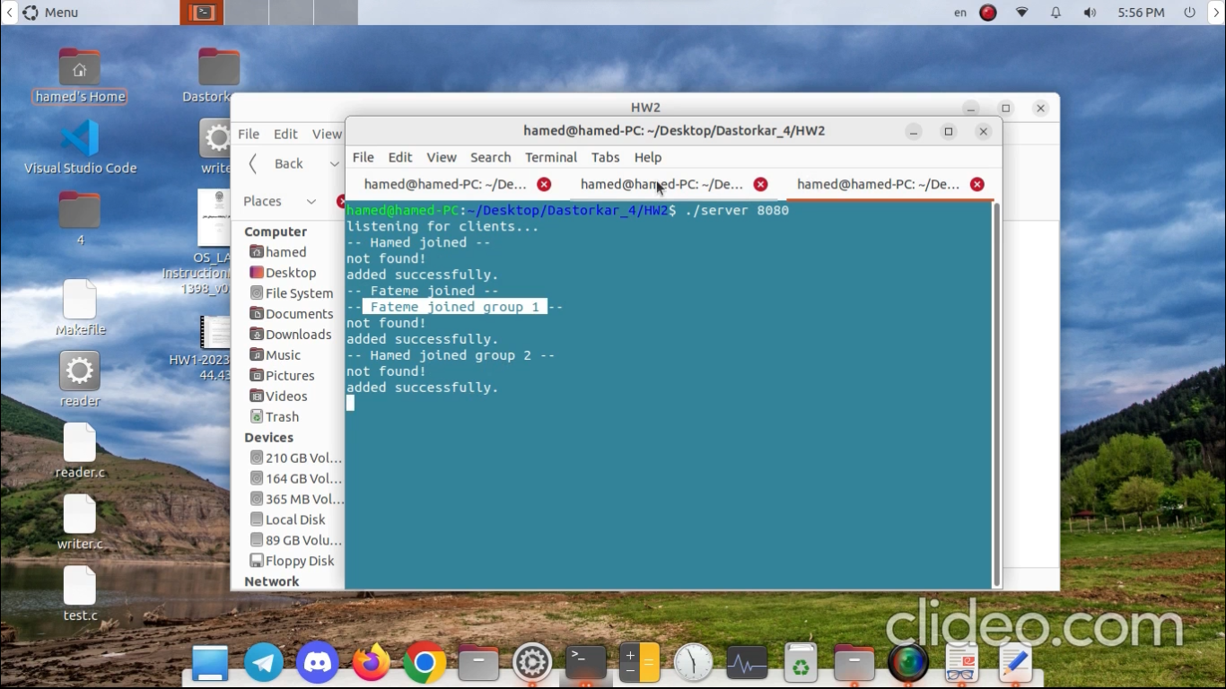

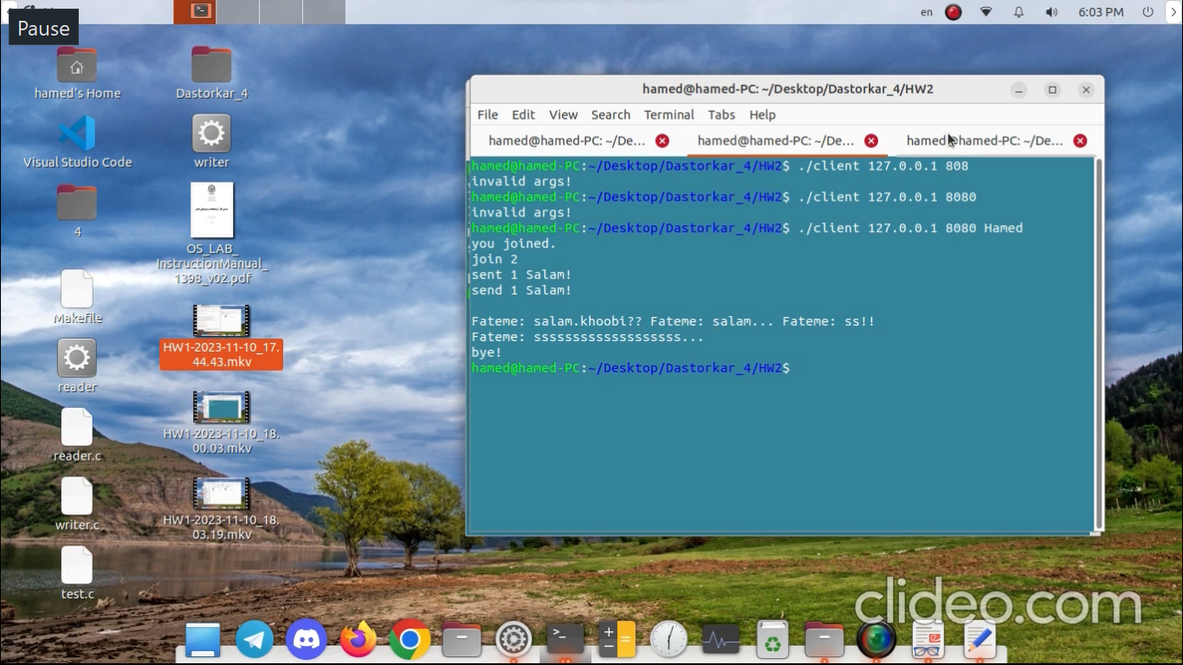

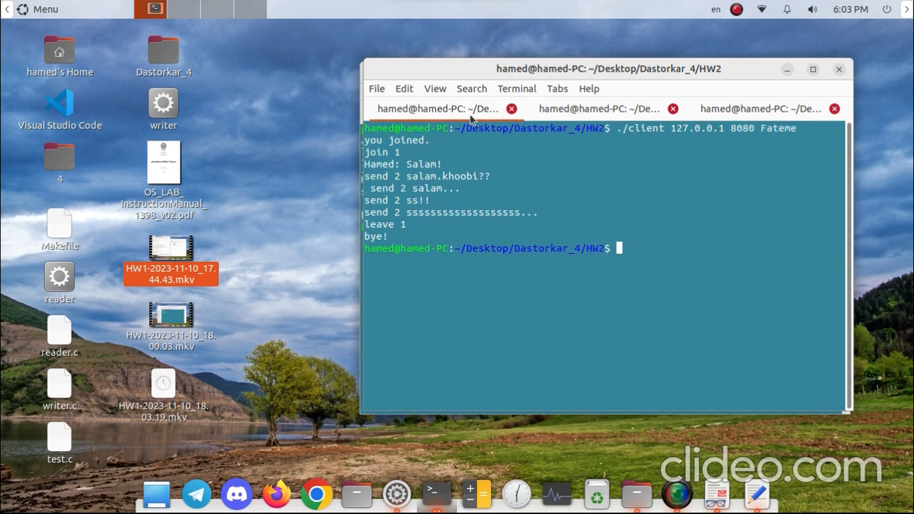

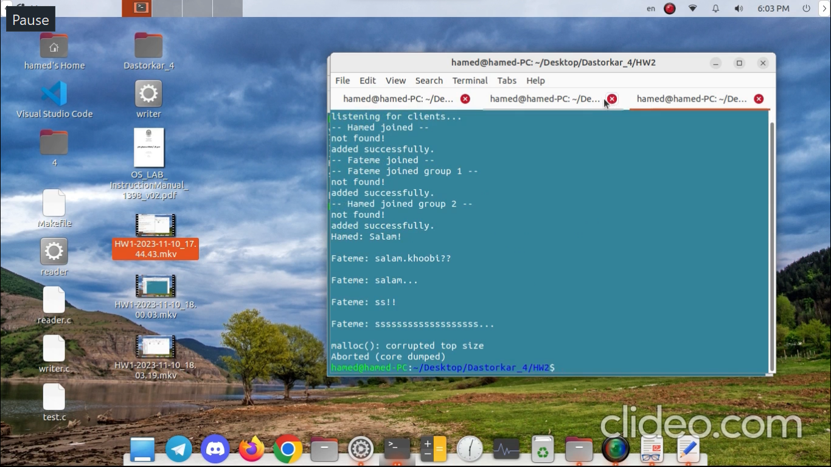

**HW3)**

در این بخش که بخش پایانی است، از ما میخواهد که محیطی فراهم کنیم که در آن دو فرآیند با استفاده از خط لوله به تبادل یک پیام متنی بپردازند. فرآیند اول یک پیام متنی داراي حروف بزرگ و کوچک به فرآیند دوم ارسال می کند ، فرآیند دوم این پیام را دریافت می کند و حروف بزرگ را به حروف کوچک و حروف کوچک را به حروف بزرگ تبدیل می کند. برای ساخت این برنامه ما نیاز به ایجاد یک فایل c داریم که هردو فرایند را در آن ایجاد کرده و با استفاده از ارتباط خط لوله، نوشته را به نتیجه برسانیم. برای ایجاد فرایند دوم ما از متد child استفاده میکنیم و آن را با استفاده از متد fork() ایجاد میکنیم. همچنین در ابتده فرایند پدر اول انجام میشود پس او باید بنویسد و باتوجه به خط لوله، فرزند باید بخواند. به همین دلیل باید در ابتدا خواندن پدر و نوشتن فرزند را close کرد; سپس مقدار را نوشت و پس از آن نوشتن پدر را نیز قطع کرد. پس از انجام این مراحل، باید متد wait() صدا زده شود تا عملیات خواندن فرزند انجام شود و سپس آن را ببندیم.

در بخش دوم، حال فرزند باید چیزی نوشته و پدر نیز بخواند. به همین دلیل باید نوشتن پدر و خواندن فرزند را نیز بست... و در بین کارها باید با استفاده از قابلیت برنامه c حروف نوشته هارا از بزرگ به کوچک و کوچک را به بزرگ تبدیل کرد.  
حال عکس اجرای کد و همینطورکد برنامه در پایین آمده است:

